模型管理平台 · 系统使用说明书
版本：v1.0 ｜ 编写日期：2026-09-15 ｜ 适用平台：模型管理平台（Vue3 + Flask + MySQL）

目录
• 1. 平台简介
• 2. 运行环境与启动步骤
• 3. 界面总览与登录
• 4. 功能模块操作说明
• 4.1 首页（平台概览）
• 4.2 模型管理
• 4.3 数据集管理
• 4.4 数据展示
• 4.5 系统管理
• 5. 模型调用方式
• 5.1 调用链路总览
• 5.2 方式一：界面调用
• 5.3 方式二：HTTP 接口调用
• 5.4 方式三：Python 代码调用
• 5.5 请求 / 响应字段说明
• 6. 关键代码片段说明
• 7. 常见问题排查

1. 平台简介
本平台把轴承振动数据 → 模型训练 → 模型产物 → 在线推理 → 结果落库 → Web 展示串成一条完整且可追溯的链路。
核心能力
能力 | 说明
模型管理 | 模型清单、上传模型、训练、推理、训练记录、推理任务与结果明细、模型档案、改名、删除产物
数据集管理 | 内置 CWRU 数据集体检、表格数据集上传、信号列预览与统计
数据展示 | 信号波形可视化、训练与推理自动生成的图（混淆矩阵、训练曲线、异常时序）
系统管理 | 运行环境与依赖、数据库 8 张表行数、日志查看、接口索引、维护操作
可追溯 | 每次训练/推理都写库留痕，失败路径也留记录

三个内置模型
模型 | 类型 | 框架 | 说明 | 实测指标
1DCNN | 分类 | TensorFlow / Keras | CWRU 十类故障分类 | 测试准确率 0.9457
cwt_cnn | 分类 | PyTorch | 与 1DCNN 同任务的另一实现 | 测试准确率 0.6680
adtk | 无监督异常检测 | adtk（PcaAD） | 只需一段"正常"基线信号 | 正常文件 0/5 误报，故障文件 5/5 命中

技术架构
┌─────────────────────────────┐ ┌──────────────────────────────────────────┐
│ 前端 Vue3 + Vite :8080 │ │ 后端 Flask + flask-restful :5000 │
│ frontend/22project │ HTTP │ testRestfulProject/main.py │
│ ├ 首页 / 模型管理 │ ─────▶ │ ├ model_service/api.py 业务接口 │
│ │ / 数据集管理 / 数据展示 │ CORS │ ├ model_service/training.py 训练 │
│ └ / 系统管理 │ │ ├ model_service/inference.py 推理 │
└─────────────────────────────┘ │ └ model_service/registry.py 产物管理 │
└──────────────────────────────────────────┘
┌────────────────┐ │
│ MySQL │◀───────────────────────┘
│ model_management│ 8 张表
│ Datasets/Models│
│ Trainings/... │
└────────────────┘

2. 运行环境与启动步骤
2.1 环境要求
 | 版本要求 | 本机实测
Python | 3.10+ | 3.12.4（testRestfulProject/venv）
Node.js | 18+ | 18.20.4
MySQL | 8.0+ | 8.x，库名 model_management

2.2 启动步骤（必须按顺序）
第 1 步：确认数据库可用
MySQL 服务需处于运行状态，且 testRestfulProject/db.env 中的连接信息正确：
MODEL_DB_DIALECT=mysql
MODEL_DB_HOST=127.0.0.1
MODEL_DB_PORT=3306
MODEL_DB_USER=<账号>
MODEL_DB_PASSWORD=<密码>
MODEL_DB_NAME=model_management

本平台只连 MySQL，没有兜底库。MODEL_DB_DIALECT 配成 mysql 以外的值会在启动时直接报错。
第 2 步：启动后端（必须先起）
cd D:\HUAT\22project\testRestfulProject
venv\Scripts\python.exe main.py

启动成功后控制台出现：
* Running on http://127.0.0.1:5000
* Debugger is active!

浏览器访问 <http://127.0.0.1:5000/health> 可见 "service": "ok" 且 "database": {"ok": true}。
第 3 步：启动前端
cd D:\HUAT\22project\frontend\22project
npm install # 仅首次需要
npm run dev

启动成功后控制台出现：
VITE v5.4.21 ready in 1181 ms
➜ Local: http://localhost:8080/

第 4 步：访问平台
浏览器打开 <http://localhost:8080>，用任意账号密码登录（例如 admin / 123456）。
2.3 两个服务地址
地址 | 用途
<http://localhost:8080> | 平台前端（日常操作入口）
<http://127.0.0.1:5000/health> | 后端健康检查
<http://127.0.0.1:5000/api> | 接口索引（JSON）

前端端口由 .env.development 中的 VITE_PORT = 8080 决定。若该配置缺失，Vite 会静默回落到默认端口 5173，此时访问 8080 必然连接失败。

3. 界面总览与登录
3.1 登录页
打开平台后首先进入登录页。页面左侧展示平台名称与副标题，右侧为登录表单。
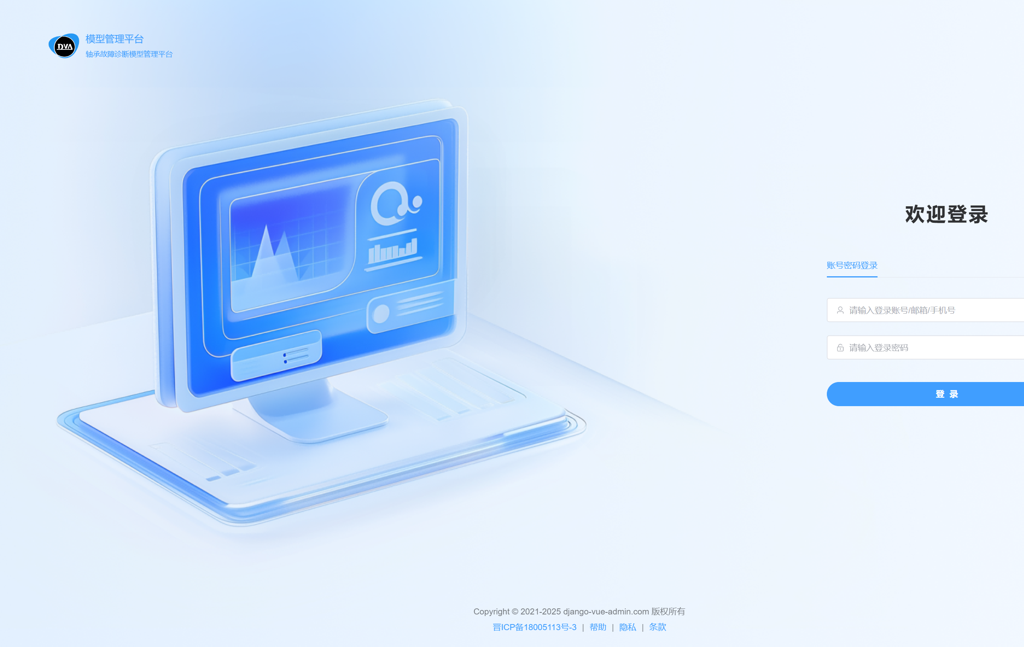
图：登录页
操作步骤：
1. 在「请输入登录账号/邮箱/手机号」输入任意账号（如 admin）
2. 在「请输入登录密码」输入任意密码（如 123456）
3. 点击「登 录」按钮
说明：目前平台为教学/科研环境，后端兼容层不校验口令，任意非空账号密码均可登录。 登录成功后会自动跳转到首页；若停留在登录页不动，通常说明后端未启动或地址配置错误。
3.2 主界面结构
登录后进入主界面，整体分为三个区域：
区域 | 位置 | 功能
左侧菜单栏 | 左 | 五个功能模块切换：首页 / 模型管理 / 数据集管理 / 数据展示 / 系统管理
顶部标签栏 | 上 | 已打开页面的标签，可切换与关闭
主内容区 | 中 | 当前模块的具体内容

4. 功能模块操作说明
4.1 首页（平台概览）
首页是登录后的默认落地页，用于快速掌握平台整体状态。
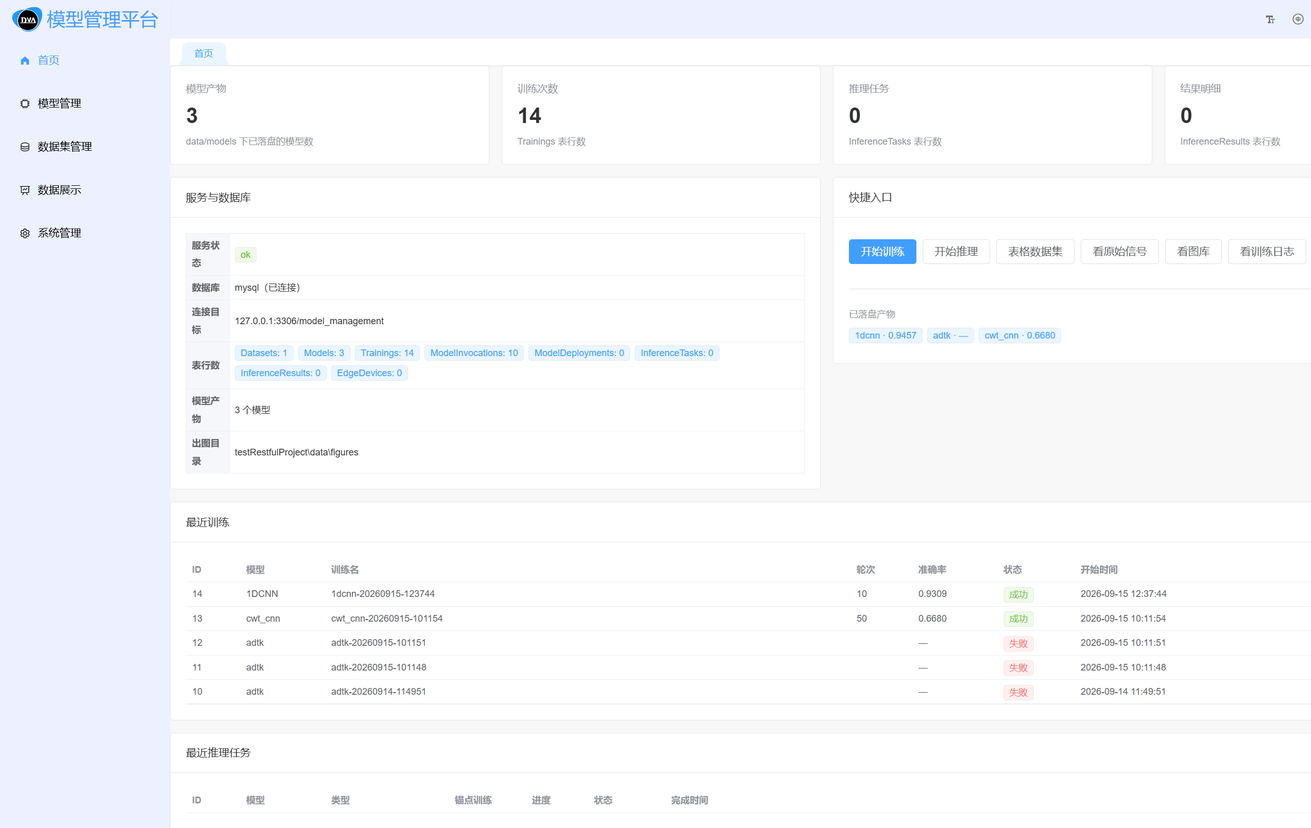
图：首页
页面内容自上而下分为四块：
区块 | 内容
KPI 卡片 | 模型产物数、训练次数、推理任务数、结果明细数
服务与数据库 | 服务状态、数据库连接状态、连接目标、8 张表行数
模型产物 | 已落盘模型清单及其指标
快捷入口 | 刷新 / 开始训练 / 开始推理 / 表格数据集 / 看原始信号 / 看图库 / 看训练日志

典型操作： 点击「快捷入口」中的按钮可直接跳转到对应功能；点击「刷新」重新拉取最新数据。
图中可见：模型产物 3 个、训练次数 14 次、数据库 mysql（已连接），说明后端与数据库链路正常。
4.2 模型管理
这是平台的核心模块，集中了模型的全部操作。页面顶部有五个子标签页。
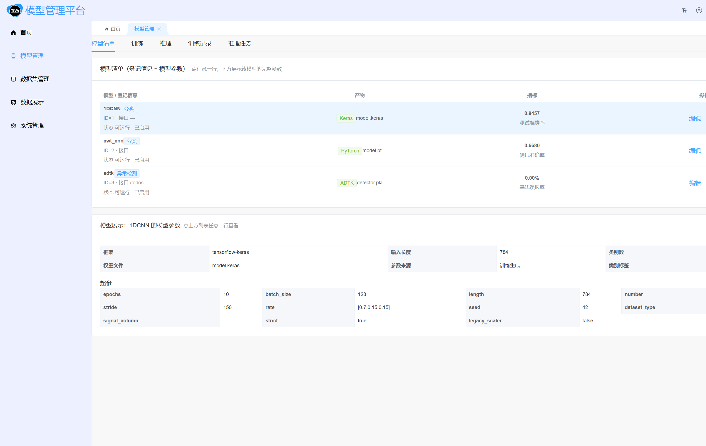
图：模型管理
4.2.1 模型清单
「模型清单」标签页展示所有已登记的模型，表格共四列：
列 | 含义
模型 / 登记信息 | 模型名、类型（分类/异常检测）、数据库 ID、状态
产物 | 框架类型与权重文件名（如 Keras / model.keras）
指标 | 分类模型显示测试准确率；异常检测模型显示基线误报率
操作 | 「编辑」改名/改描述；「删除」删除产物

查看模型详细参数：
点击表格中任意一行，页面下方会展开该模型的完整参数卡，包含：
• 基本信息：框架、输入长度、类别数、权重文件、类别标签数
• 超参数：epochs、batch_size、length、number、stride、rate、seed、dataset_type 等
• meta.json 全文：产物元数据的原始内容
上图即为点击 1DCNN 行后展开的结果，可见输入长度 784、类别数 10、权重文件 model.keras 等信息。
4.2.2 训练模型
切换到「训练」标签页，点击「开始训练」按钮，弹出训练参数配置窗口。
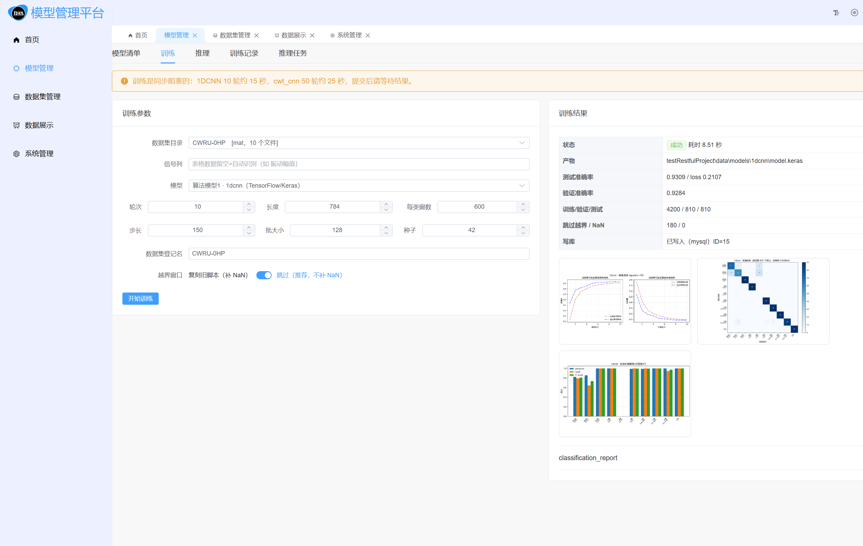
图：训练参数弹窗
操作步骤：
1. 在「训练」标签页点击 「开始训练」
2. 在弹窗中选择模型（1dcnn / cwt_cnn / adtk）
3. 按需调整超参数（epochs 轮次、batch_size 批大小、length 窗口长度、number 窗口数、stride 步长等）
4. 点击「确 定」提交
训练是同步阻塞的：请求发出后需要等待训练完成（1DCNN 训练 10 轮约 15 秒）。 训练期间界面会等待，属于正常现象，不是卡死。
训练完成后自动发生三件事：
1. 产物落盘 → data/models/<模型名>/{权重文件, scaler.npz, meta.json}
2. 自动出图 → data/figures/<模型名>/ 下生成训练曲线、混淆矩阵、每类指标图
3. 写入数据库 → Trainings 表新增一行记录（失败也会写一行，状态标为"失败"，便于追溯）
一个模型只有一份产物。重新训练会直接替换旧产物，不保留版本号。
4.2.3 推理
切换到「推理」标签页进行模型推理。
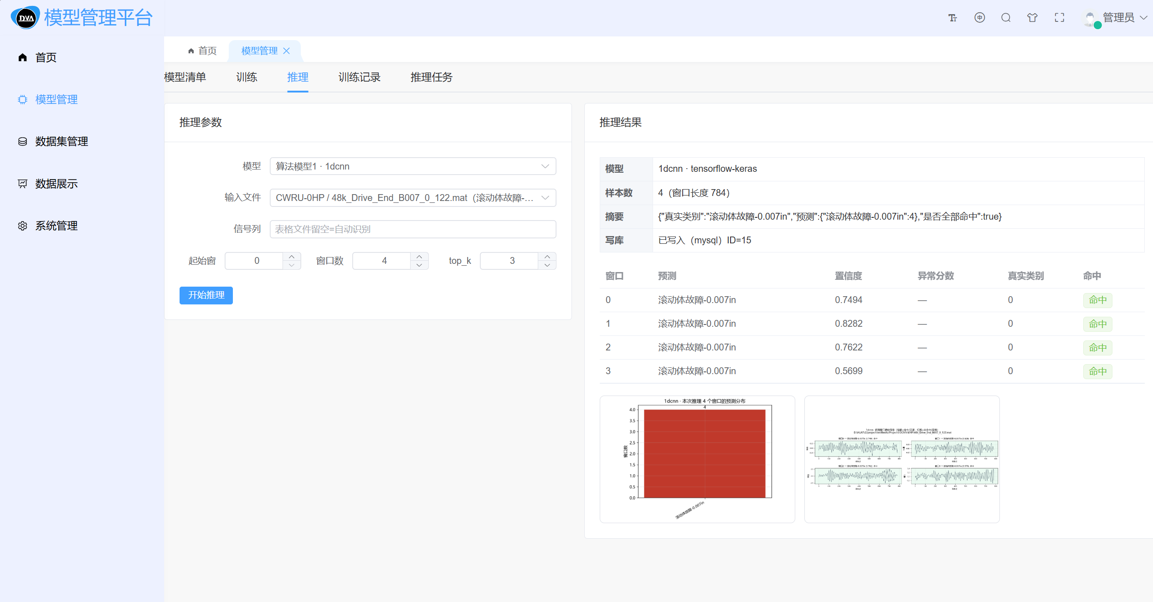
图：推理面板
操作步骤：
1. 选择要使用的模型
2. 选择数据源（内置 CWRU 数据集文件，或上传的表格数据集）
3. 指定起始窗口（index）与窗口数量（limit）
4. 点击「开始推理」
推理结果包含：
• 分类模型：预测类别 + 各类别置信度（top-k）
• 异常检测模型：是否异常 + 异常分数 + 判定阈值 + 相对正常倍数
• 若推理输入来自已登记的数据集文件，还会自动补充真实类别，可直接看出预测对错
推理完成后落库：
表 | 记录内容
InferenceTasks | 一次推理任务（模型、输入路径、参数、状态、输出图目录）
InferenceResults | 每条样本的结果（窗口序号、预测类别、置信度、是否异常、异常分数）
ModelInvocations | 调用的请求/响应原文、耗时、状态码、客户端 IP

4.2.4 上传模型
点击工具栏的 「上传模型」 按钮，弹出上传窗口。
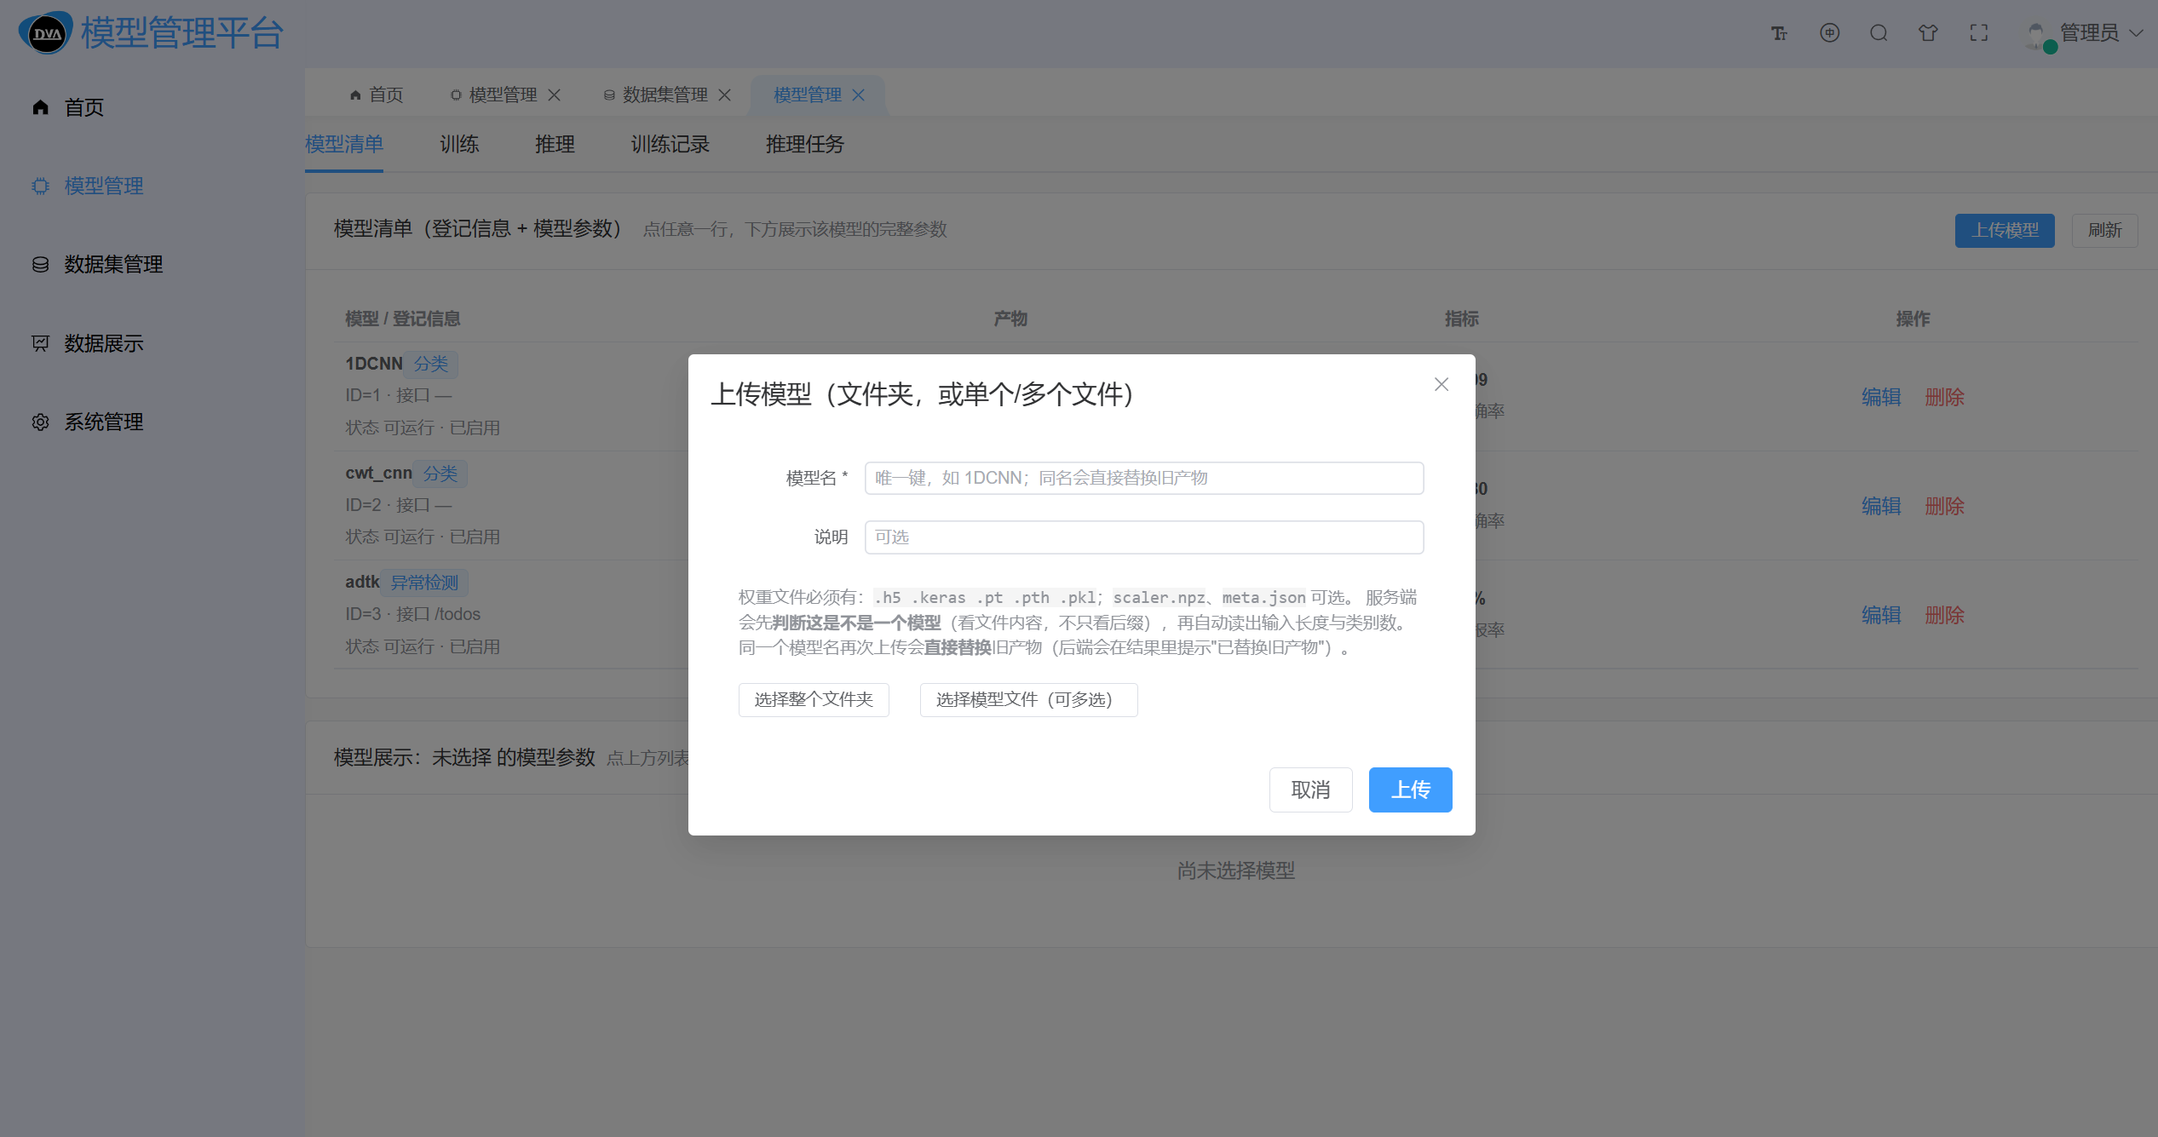
图：上传模型弹窗
两种上传方式：
按钮 | 用途
选择整个文件夹 | 一次上传权重 + scaler.npz + meta.json
选择模型文件（可多选） | 单独上传一个或多个模型文件

平台会自动完成三件事，无需手工填写参数：
1. 判断"这是不是一个模型" —— 不是只看后缀，而是打开文件看内容：
• .h5 → 检查是否为 HDF5 且含 Keras 存档结构
• .keras → 检查是否为含 config.json 的 zip 包
• .pt / .pth → 检查是否含 PyTorch 的 data.pkl
• .pkl → 检查是否为 pickle 格式（不反序列化，避免上传即执行代码）
2. 自动读取参数 —— 从权重里解析出输入长度与类别数
3. 自动登记 —— 在数据库 Models 表中创建登记行
同名再上传 = 直接替换旧产物，响应中会返回 replaced: true 并给出提示。
4.2.5 训练记录 / 推理任务
• 训练记录：读取 Trainings 表，展示每次训练的轮次、准确率、状态、时间
• 推理任务：读取 InferenceTasks + InferenceResults，可展开查看每条样本的推理明细
4.3 数据集管理
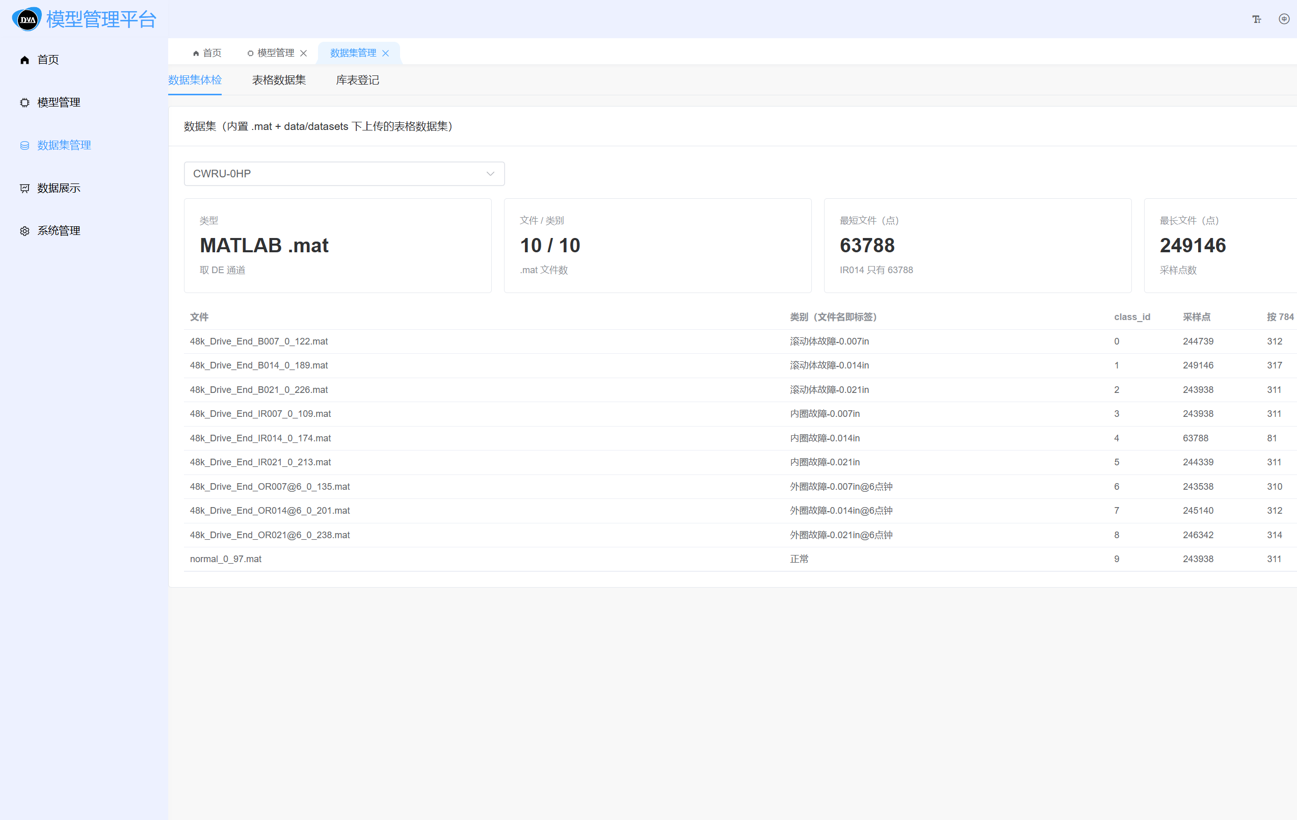
图：数据集管理
页面分为三块：
区块 | 功能
数据集体检 | 列出内置 CWRU 数据集与已上传的表格数据集，显示样本数、类别数、路径
表格数据集 | 上传 Excel/CSV 文件，预览列统计与前 N 行，可切换信号列
库表登记 | 读写数据库 Datasets 表

两套数据源的约定：
数据源 | 位置 | 格式 | 约定
CWRU 0HP（内置只读） | testRestfulProject/1DCNN/0HP/*.mat | MATLAB .mat | 一个文件 = 一个类别，共 10 类
表格数据集（可上传） | testRestfulProject/data/datasets/<数据集名>/ | .csv .txt .xlsx .xls | 一个文件 = 一个类别，文件名即标签

信号列自动识别： 对于表格数据，平台会自动挑选信号列 —— 列名含"振动幅值/加速度/signal"等关键词的列会被优先选中，而"时间""温度"等干扰列会被自动跳过。也可手动指定信号列。

4.4 数据展示
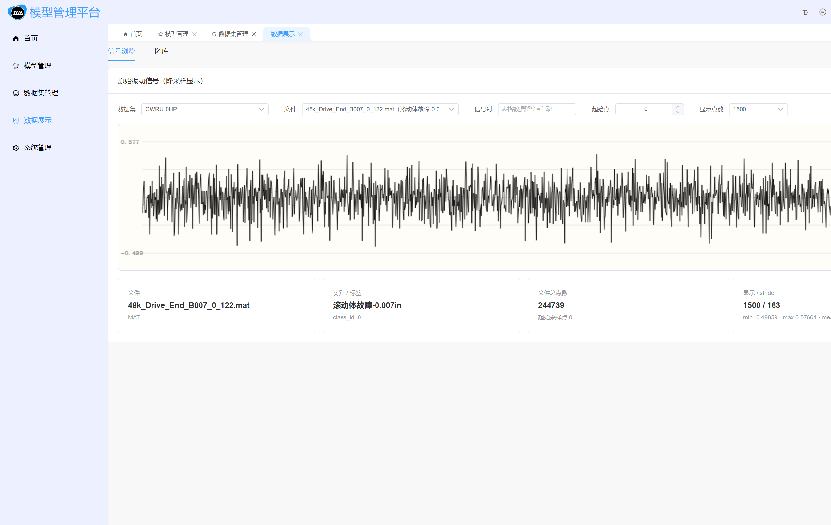
图：数据展示
区块 | 功能
信号浏览 | 选择数据集 / 文件 / 信号列 / 起始点，用 canvas 绘制波形并显示统计量
图库 | 展示训练与推理自动生成的图，支持过滤与点击放大

图库中的图由后端 figures.py 用 matplotlib（Agg 无头后端）自动生成，包括：
• training_curves.png —— 训练/验证曲线
• confusion_matrix.png —— 混淆矩阵
• per_class_metrics.png —— 每类准确率/召回率
• prediction_distribution.png —— 推理结果分布
• predicted_windows.png —— 被判定异常/预测到的窗口波形

4.5 系统管理
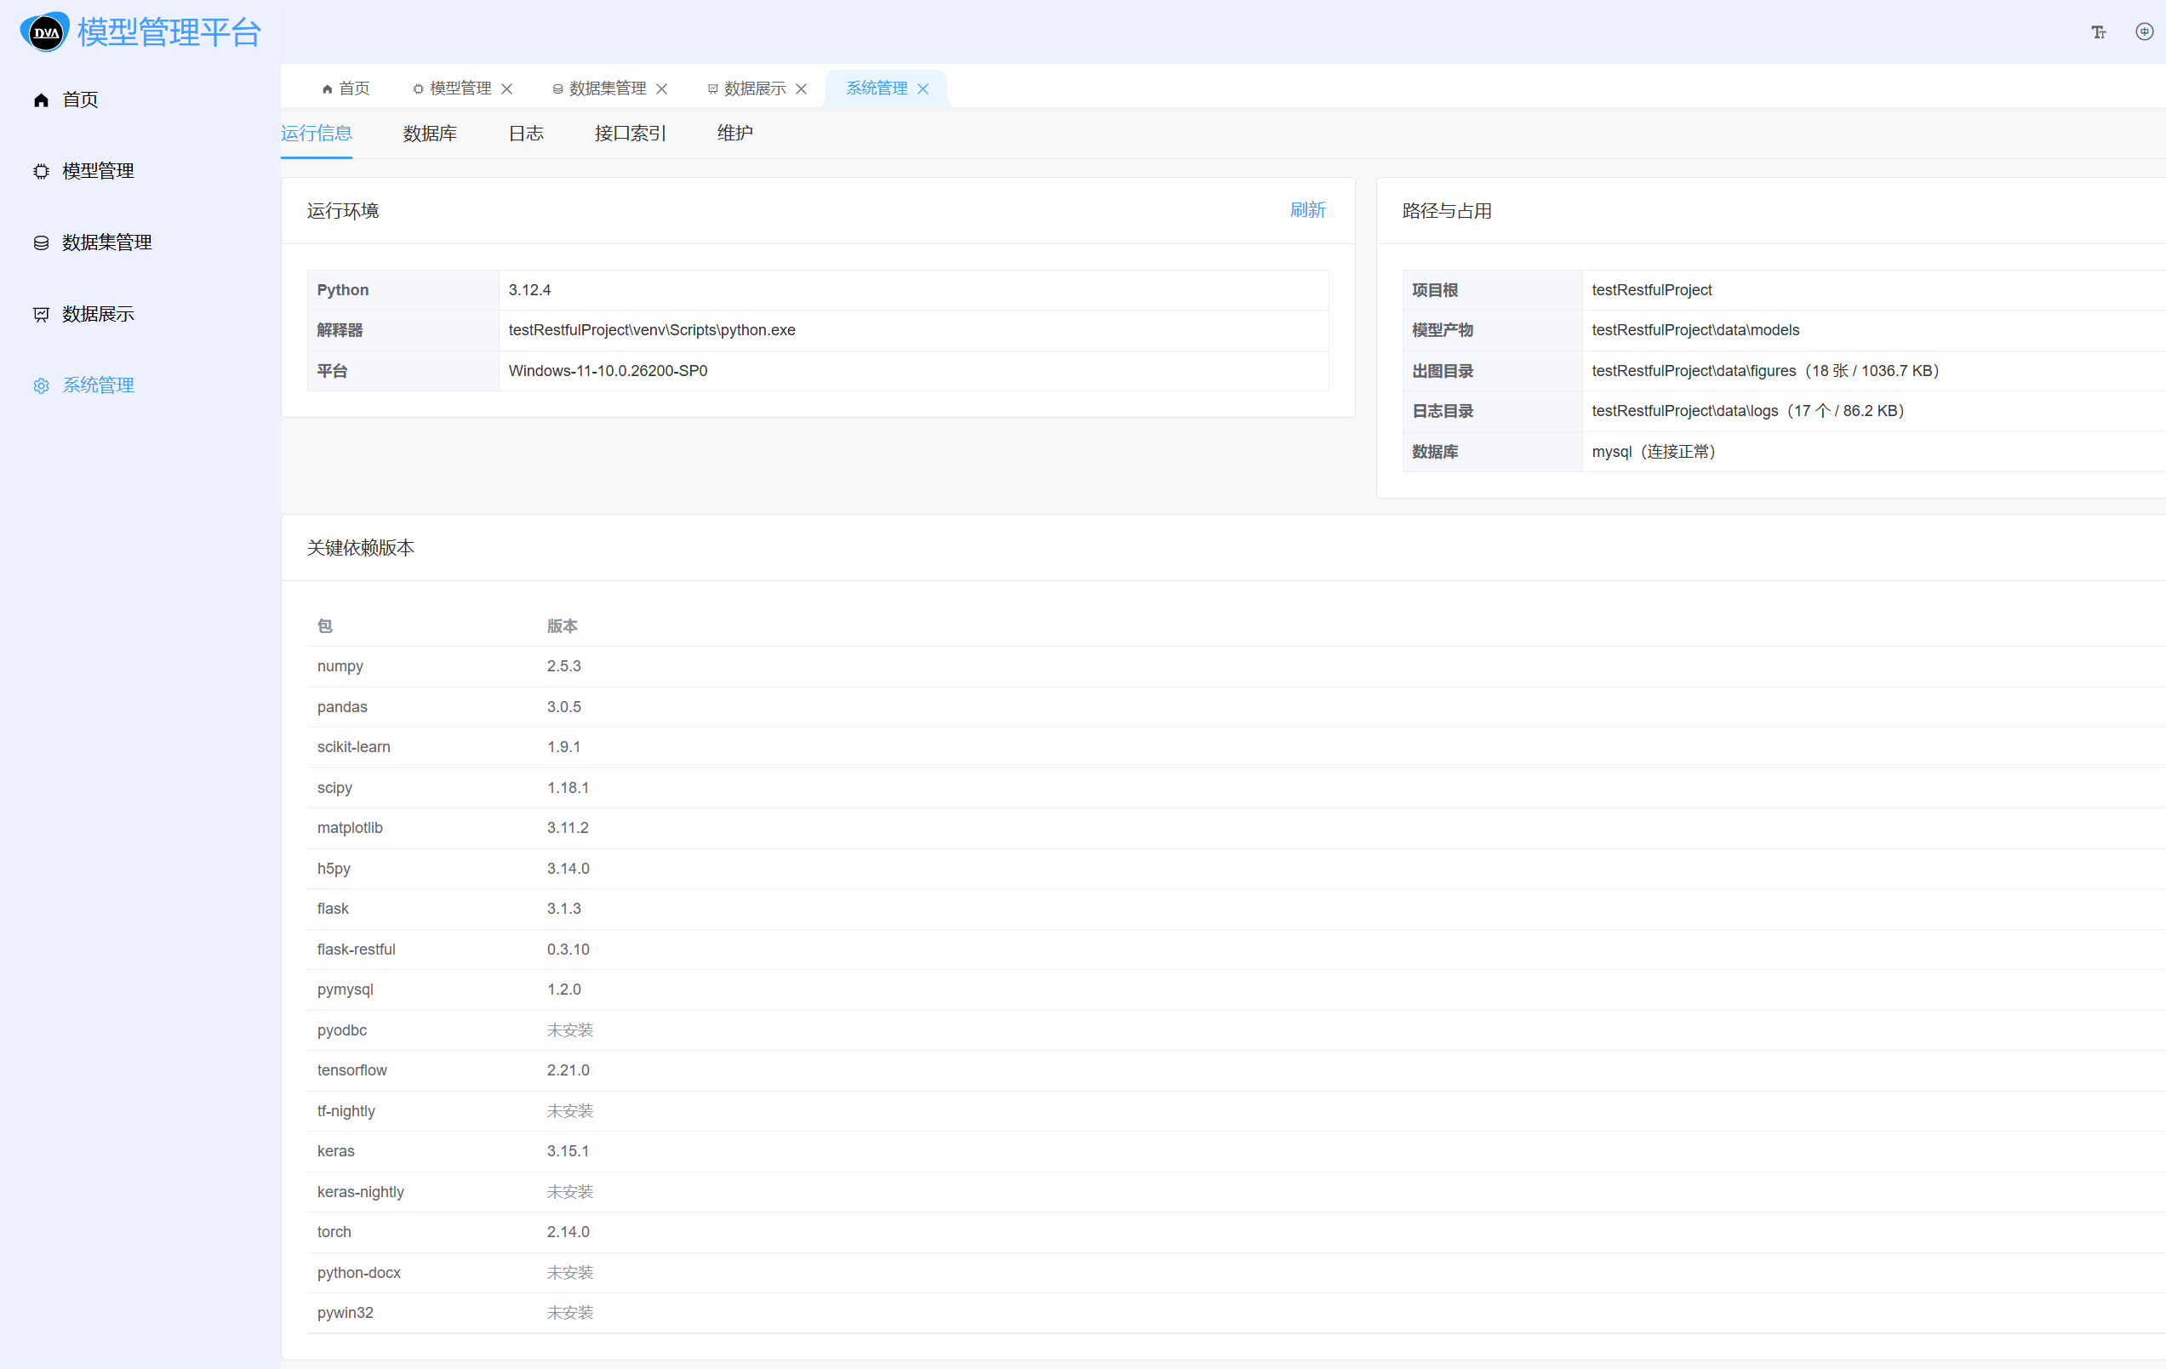
图：系统管理
区块 | 功能
运行信息 | Python 版本、关键依赖版本、路径、磁盘占用
数据库 | 连接状态与 8 张表的行数
日志 | 训练日志列表与尾部内容（data/logs/train-<模型>-<时间>.log）
接口索引 | 列出全部业务接口及其用途
维护 | 清空图库、删除模型产物（红色按钮 + 二次确认）

8 张数据表：
表 | 用途
Datasets | 数据集登记
Models | 模型登记
Trainings | 训练记录
ModelInvocations | 每次推理调用的请求/响应审计
ModelDeployments | 模型部署（预留，未接入）
InferenceTasks | 推理任务
InferenceResults | 推理结果明细
EdgeDevices | 边缘设备（预留，未接入）

5. 模型调用方式
平台提供三种调用方式，从易到难分别是：界面调用、HTTP 接口调用、Python 代码调用。三者最终都走同一套后端逻辑，结果完全一致。
5.1 调用链路总览
┌──────────────────────┐
方式一 界面操作 → │ │
│ 后端 /predict │ → 读产物 → 切窗 → 校验 → 模型推理
方式二 HTTP → │ 后端 /train │ → 落盘产物 → 出图 → 写数据库
│ │
方式三 代码 → └──────────────────────┘

三种方式的分工：
方式 | 适用场景 | 入口
界面调用 | 日常操作、演示、验收 | 浏览器 <http://localhost:8080>
HTTP 接口 | 与其他系统集成、脚本批量调用 | http://127.0.0.1:5000/...
Python 代码 | 在 Python 项目中直接调用 | model_service.inference.predict()

5.2 方式一：界面调用
这是最常用的方式，全程图形化操作，无需接触命令行。
训练一个模型的完整流程：
1. 左侧菜单进入 「模型管理」
2. 切换到 「训练」 标签页
3. 点击 「开始训练」 按钮
4. 在弹窗中选择模型并配置参数
图：训练参数弹窗
5. 点击「确 定」，等待训练完成（同步阻塞，1DCNN 约 15 秒）
6. 训练结束后回到「模型清单」标签页，点击该模型行即可看到更新后的指标
推理的完整流程：
1. 左侧菜单进入 「模型管理」
2. 切换到 「推理」 标签页
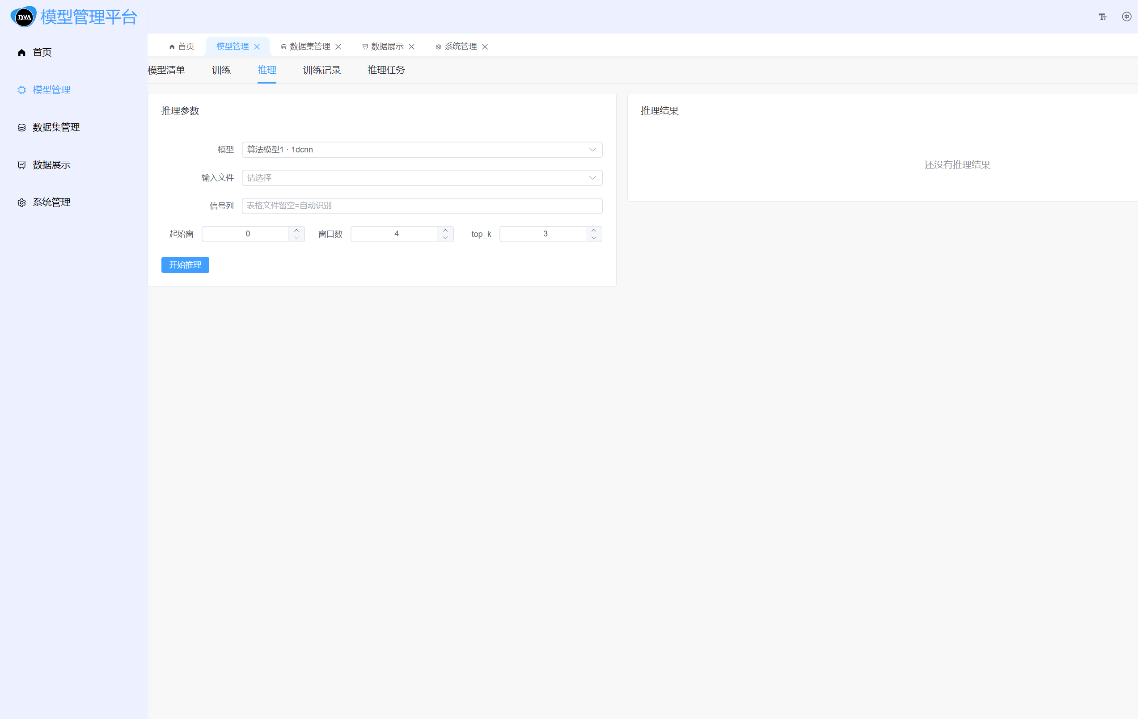
图：推理面板
3. 选择模型 → 选择数据源 → 填写起始窗口与数量
4. 点击「开始推理」，结果直接显示在下方表格中
5. 若要查看历史推理，切换到「推理任务」标签页

5.3 方式二：HTTP 接口调用
后端在 http://127.0.0.1:5000 暴露 REST 风格接口，返回裸 JSON（不带 {code, data, msg} 信封）。
5.3.1 健康检查
GET http://127.0.0.1:5000/health

返回服务、数据库、产物的整体状态，用于确认后端是否就绪。
5.3.2 训练模型
POST http://127.0.0.1:5000/train
Content-Type: application/json

请求体示例（训练 1DCNN 10 轮）：
{
"model": "1dcnn",
"epochs": 10
}

常用参数：
参数 | 含义 | 默认值
model | 模型名（1dcnn / cwt_cnn / adtk） | 1dcnn
epochs | 训练轮次（上限 200） | 10
batch_size | 批大小 | 128
length | 每窗口采样点数 | 784
number | 窗口数量 | 600
stride | 滑窗步长 | 150
dataset_type | 数据源类型（matlab / tabular） | matlab
dataset_dir | 数据集目录 | 1DCNN/0HP

命令行示例（PowerShell）：
$body = @{ model='1dcnn'; epochs=10 } | ConvertTo-Json
Invoke-RestMethod -Uri "http://127.0.0.1:5000/train" -Method POST `
-Body $body -ContentType "application/json"

训练 adtk（无监督异常检测）：
$body = @{ model='adtk'; k=4; feature_mode='stats'; threshold_quantile=0.995 } | ConvertTo-Json
Invoke-RestMethod -Uri "http://127.0.0.1:5000/train" -Method POST `
-Body $body -ContentType "application/json"

5.3.3 推理
POST http://127.0.0.1:5000/predict
Content-Type: application/json

请求体示例（用 adtk 检测一个内圈故障文件）：
{
"model": "adtk",
"path": "1DCNN/0HP/48k_Drive_End_IR007_0_109.mat",
"index": 0,
"limit": 3
}

参数说明：
参数 | 含义
model | 使用的模型名
path | 数据文件路径（相对工作区），或改用 samples 直接传数组
index | 从第几个窗口开始（窗口序号）
limit | 推理多少个窗口
top_k | 分类模型返回前 K 个类别的置信度，默认 3
column | 表格数据集的信号列（可选）

真实响应示例（本机实际调用结果，adtk 检测内圈故障文件）：
{
"model": "adtk",
"framework": "adtk",
"task": "anomaly_detection",
"input_len": 784,
"count": 3,
"input": {
"source": "path",
"path": ".../1DCNN/0HP/48k_Drive_End_IR007_0_109.mat",
"format": "matlab",
"signal_points": 243938,
"window_index": 0,
"limit": 3
},
"predictions": [
{
"index": 0,
"is_anomaly": true,
"anomaly_score": 0.245888,
"predicted_class": 1,
"predicted_label": "异常",
"predicted_category": "AnomalyDetection",
"detail": {
"detector": "PcaAD",
"feature_mode": "stats",
"重构误差": 0.245888,
"判定阈值": 0.001588,
"正常分数中位": 0.000144,
"相对正常倍数": 1702.25
},
"actual_class": 3
}
],
"summary": { "异常样本": 3, "正常样本": 0 }
}

结果解读： 该窗口重构误差 0.2459 远超判定阈值 0.0016，是正常信号中位数的 1702 倍，因此判定为「异常」。三个窗口全部命中，与故障文件的事实相符。
5.3.4 常用接口一览
方法 | 路径 | 用途
GET | /health | 服务/数据库/产物体检
GET | /models | 模型产物清单 + 库表登记
GET | /models/<名>/overview | 模型档案（登记 + 参数 + 指标 + 最近训练）
POST | /models/upload | 上传模型（multipart）
POST | /train | 训练（同步阻塞）
GET | /trainings?limit=N | 训练记录
POST | /predict | 推理
GET | /inference-tasks?limit=N | 推理任务列表
GET | /inference-tasks/<id> | 任务 + 逐行结果
GET | /datasets | 数据集体检
POST | /datasets/upload | 上传表格数据集
GET | /figures?limit=N | 已生成的图列表
GET | /system | 运行信息与各表行数
GET | /system/logs | 训练日志列表

完整清单可直接访问 <http://127.0.0.1:5000/api> 查看接口索引。

5.4 方式三：Python 代码调用
在 testRestfulProject 目录下，可直接 import 业务模块调用，不经过 HTTP，适合写脚本或做批量实验。
# 需在 testRestfulProject 目录下执行，且使用 venv 中的 Python
from model_service import inference

result = inference.predict(
model="adtk",
path="1DCNN/0HP/48k_Drive_End_IR007_0_109.mat",
index=0,
limit=3,
write_db=False, # 不写数据库（做实验时建议关掉，避免污染审计记录）
)

for p in result["predictions"]:
print(p["index"], p["is_anomaly"], p["anomaly_score"])

调用训练：
from model_service import training

report = training.train("1dcnn", {"epochs": 10})
print(report["status"], report["metrics"])

读取模型产物：
from model_service import registry

artifact = registry.load_artifact("1dcnn")
print(artifact.framework) # tensorflow-keras
print(artifact.meta["input_len"]) # 784
print(artifact.meta["labels"]) # 10 个类别标签

5.5 请求 / 响应字段说明
推理响应的关键字段
字段 | 含义
model / framework / task | 使用的模型、框架、任务类型
input_len | 本次推理使用的窗口长度（以产物记录的为准）
predictions[].is_anomaly | 异常检测专属：是否判定为异常
predictions[].anomaly_score | 异常检测专属：连续异常分数（越大越异常）
predictions[].predicted_label | 预测标签（分类为故障类型，异常检测为「正常」/「异常」）
predictions[].detail.判定阈值 | 异常判定阈值（由正常基线信号的 99.5 分位得出）
predictions[].actual_class | 真实类别（仅当输入来自已登记数据集时提供）
summary | 结果汇总（各预测类别的计数）
figures / figures_dir | 本次推理自动生成的图
db | 落库回执（写入是否成功、各表影响行数）

错误码约定
状态码 | 含义 | 处理方式
200 | 成功 | —
400 | 输入非法（长度不符、含 NaN、窗口越界） | 检查请求参数与数据文件
409 | 模型产物缺失 | 先调用 /train 训练，或 /models/upload 上传
500 | 服务内部错误 | 查看后端控制台日志与 data/logs/

6. 关键代码片段说明
本节展示平台核心逻辑的真实源码（截图直接取自项目文件，未做改写）。
6.1 训练入口 train()
文件：testRestfulProject/model_service/training.py
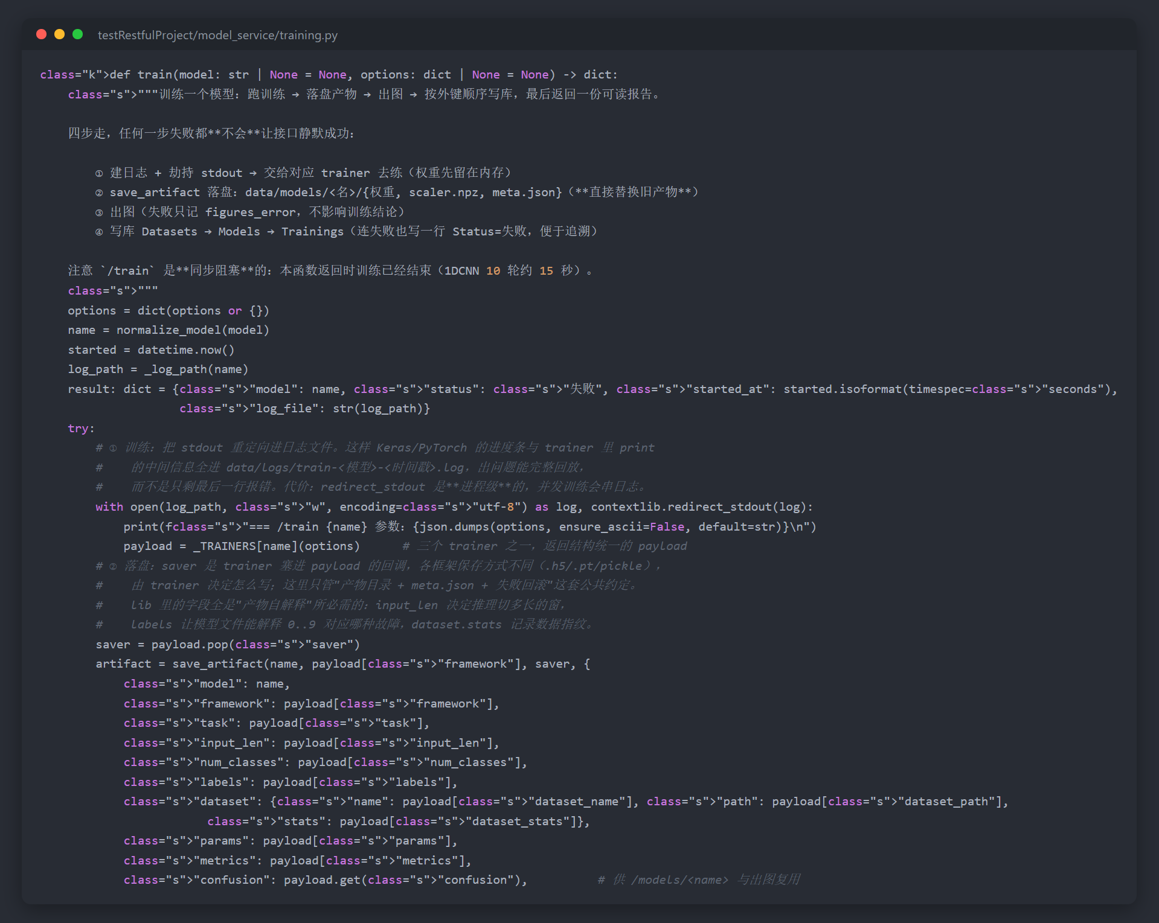
图：训练入口代码
这段代码做了什么：
训练被设计成四步走，任何一步失败都不会让接口静默成功：
步骤 | 动作 | 说明
① | 建日志 + 重定向 stdout | Keras/PyTorch 的进度条与中间输出全进日志文件，出问题能完整回放
② | save_artifact() 落盘 | 写入 data/models/<名>/，直接替换旧产物
③ | 出图 | 失败只记录 figures_error，不影响训练结论
④ | 写数据库 | 按外键顺序写 Datasets → Models → Trainings，失败也写一行便于追溯

关键设计点：
• options = dict(options or {}) —— 防御性拷贝，避免外部改动影响内部逻辑
• contextlib.redirect_stdout(log) —— 把整个训练的 stdout 收进日志
• payload.pop("saver") —— 各框架保存方式不同（.h5/.pt/.pkl），由 trainer 通过回调决定，公共逻辑只管"产物目录 + meta.json + 失败回滚"这套约定
• "trusted": True —— 本机训练产物可信（推理侧会反序列化 .pkl）
6.2 推理入口 predict()
文件：testRestfulProject/model_service/inference.py
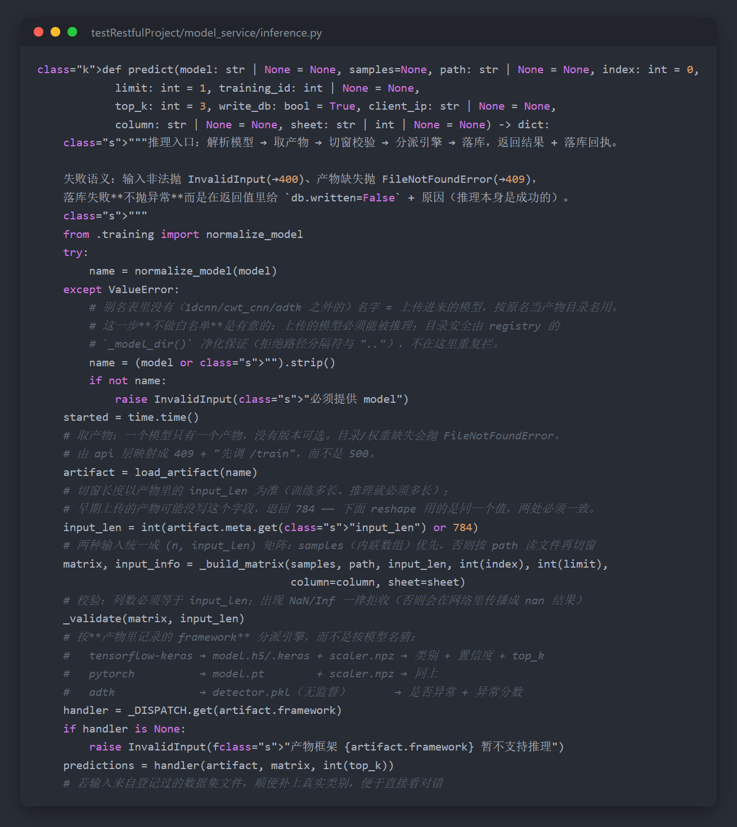
图：推理入口代码
这段代码做了什么：
推理的流程是「解析模型 → 取产物 → 切窗校验 → 分派引擎 → 落库」：
步骤 | 说明
解析模型名 | 先查别名表；查不到说明是上传的模型，按原名当产物目录名
取产物 | load_artifact() 读 meta.json；缺失则抛 FileNotFoundError（映射为 409，提示"先调 /train"）
确定窗口长度 | 以产物里的 input_len 为准（训练多长，推理就必须多长）
构建输入矩阵 | samples（内联数组）优先，否则按 path 读文件切窗
校验 | 列数必须等于 input_len；出现 NaN/Inf 一律拒收
分派引擎 | 按产物里记录的 framework 分派，而不是按模型名猜
落库 | 写 InferenceTasks + InferenceResults + ModelInvocations

关键设计点：
• 按 framework 分派而非按名字猜 —— 这样上传的任意模型只要框架已知就能推理：
framework | 产物 | 输出
tensorflow-keras | model.h5 / .keras + scaler.npz | 类别 + 置信度 + top-k
pytorch | model.pt + scaler.npz | 同上
adtk | detector.pkl（无监督） | 是否异常 + 异常分数

• 失败语义明确 —— 输入非法抛 InvalidInput（→400）、产物缺失抛 FileNotFoundError（→409）；而落库失败不抛异常，只在返回值的 db.written=False 里说明原因（推理本身是成功的）
6.3 模型登记表 MODEL_META
文件：testRestfulProject/model_service/training.py
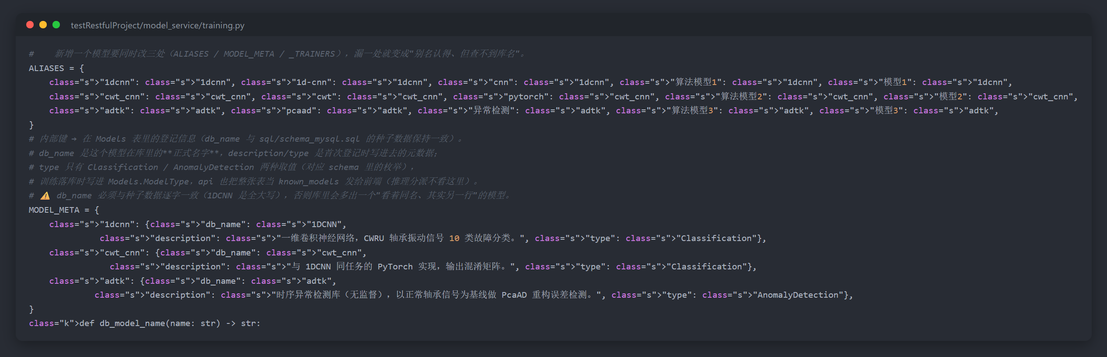
图：模型登记表代码
这段代码说明了模型的"三套写法"：
接口别名 --normalize_model--> 内部键 --db_model_name--> 库表 Models 里的名字
"CNN" ↓ "1dcnn" ↓ "1DCNN"
"模型1" (目录名/分派键) (种子数据名)

概念 | 作用 | 示例
ALIASES | 把用户可能写的各种叫法统一到内部键 | cnn / 模型1 / 1d-cnn → 1dcnn
内部键 | 同时是 data/models/<键>/ 的目录名与 _TRAINERS 的字典键 | 1dcnn
db_name | 在数据库 Models 表里的正式名字 | 1DCNN（全大写，与种子数据一致）

关键设计点：
• normalize_model() 认不出来时直接抛 ValueError，不退回默认值 —— 静默换成另一个模型去训练，用户从返回里看不出来
• db_name 必须与种子数据逐字一致（1DCNN 是全大写），否则库里会多出一个"看着同名、其实另一行"的模型
6.4 接口注册表 _ROUTES
文件：testRestfulProject/model_service/api.py
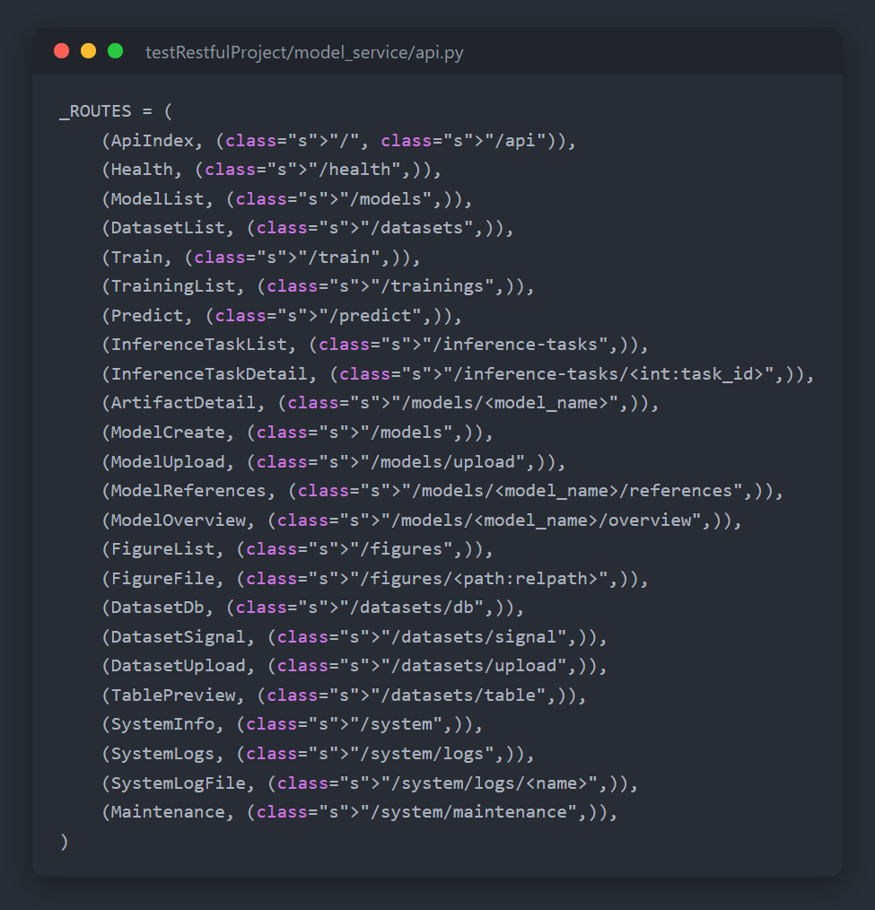
图：路由注册代码
这段代码是全部业务接口的"唯一真相"：
• 每个元组是 (资源类, 路径元组)，一个资源类可挂多个路径
• 接口索引页的说明文字直接取各资源类的 docstring 首行，不再手抄一份 —— 改了代码，索引自动跟着变
关键设计点：
• ⚠️ / 与 /api 是一次 add_resource 挂两个 URL。不能拆成两次调用 —— flask_restful 用"类名小写"当 endpoint，第二个同名 endpoint 会直接 AssertionError
• _install_path_mask(api) 是出口脱敏：挂在 app.after_request 上，保证响应里不再出现本机真实目录
6.5 前端接口封装
文件：frontend/22project/src/api/platform/index.ts
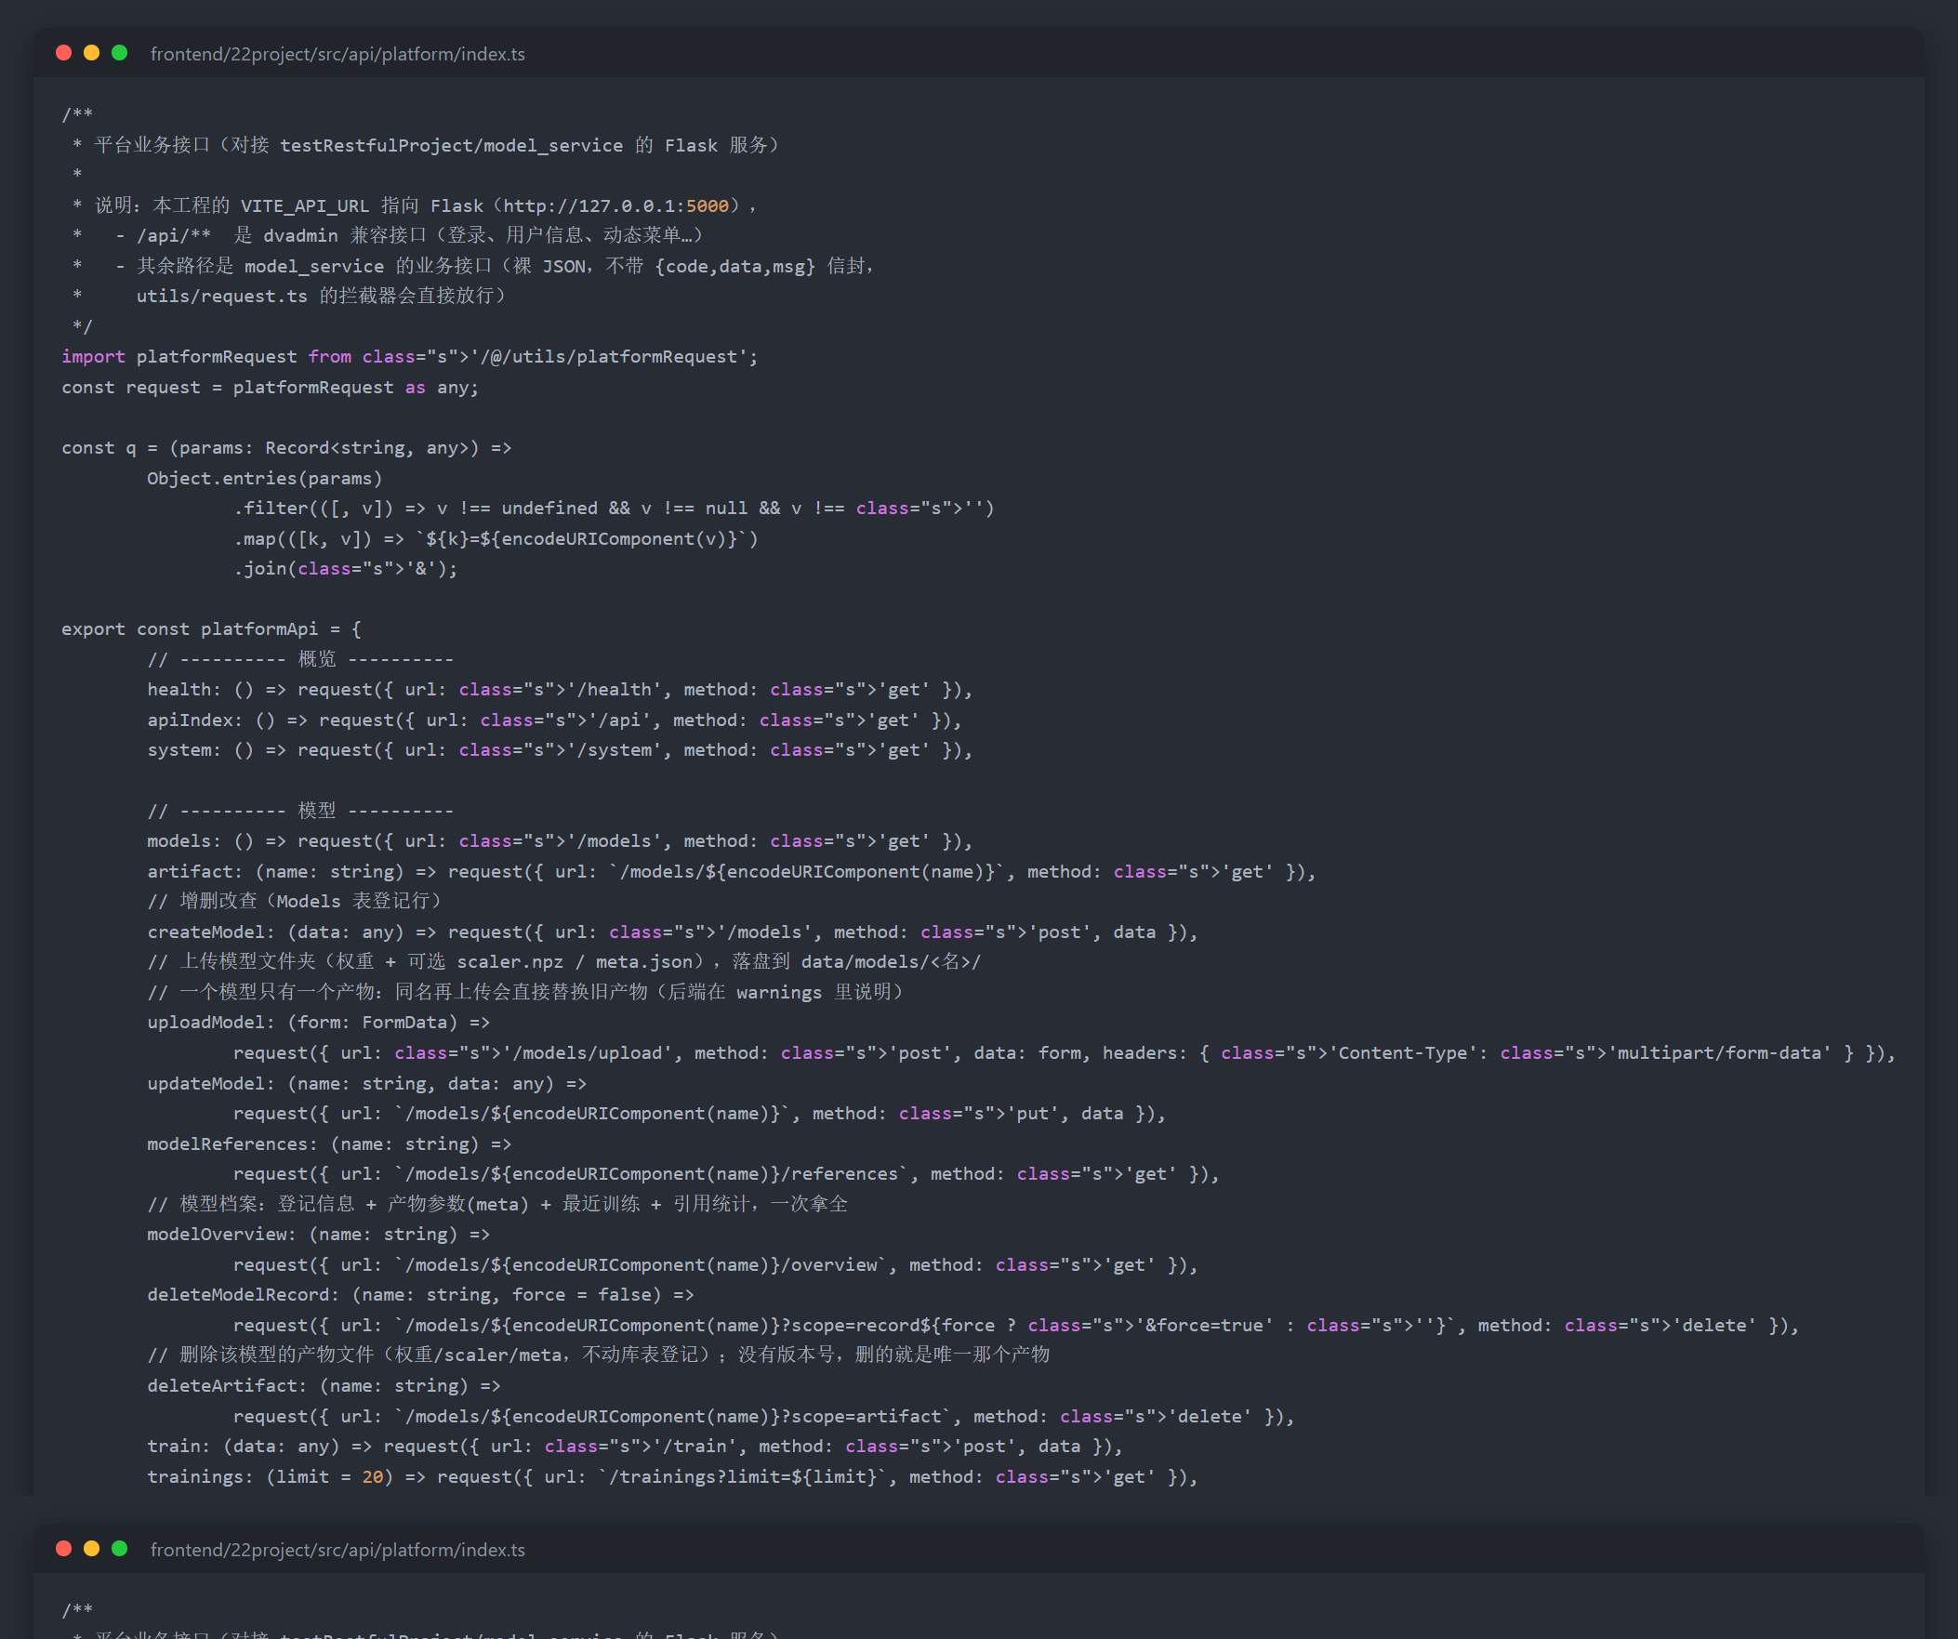
图：前端接口封装代码
这段代码是前端调用后端的统一入口：
所有平台业务接口都集中在这个 platformApi 对象里，页面只调用 platformApi.train(...) 这样的方法，不直接写 URL。
关键设计点：
• 使用 platformRequest 而非框架默认的 request —— 这是整个前端最关键的一处定制：
 | 框架默认 utils/request.ts | 平台专用 utils/platformRequest.ts
校验 {code, data, msg} 信封 | 强制校验 | 不校验，直接返回 response.data
适用接口 | dvadmin 兼容接口（登录/菜单/权限） | model_service 业务接口（裸 JSON）

若不使用专用实例，所有业务请求都会报 非标准返回：[object Object]。
• fileUrl() 统一处理图片地址 —— VITE_API_URL 可能是绝对地址（http://127.0.0.1:5000）也可能是前缀（/api），此函数统一拼接，避免页面里到处写判断

7. 常见问题排查
现象 | 原因 | 处理方式
打不开 <http://localhost:8080> | 前端端口回落到 5173 | 检查 .env.development 是否有 VITE_PORT = 8080；确认 npm run dev 已启动
页面能开但一直白屏 | 前端启动期抛异常（如 i18n 崩溃） | 按 F12 看 Console 报错；确认 src/i18n/index.ts 的语言初始化逻辑正确
登录后不跳转 | 登录响应缺 pwd_change_count 字段 | 检查后端 dvadmin.py 的登录返回
所有数据为空，控制台报 非标准返回：[object Object] | 业务接口走了框架的信封校验 | 确认页面使用的是 utils/platformRequest.ts 实例
跨域被拦（CORS preflight 失败） | 后端改了路由但没重启 | 重启后端（改路由注册必须重启，debug 自动重载不重注册蓝图）
推理报"模型产物缺失"（409） | 该模型还没有产物 | 先调用 /train 训练，或用 /models/upload 上传产物
推理报 500，日志显示 No module named 'xxx' | venv 缺少依赖 | venv\Scripts\python.exe -m pip install <缺失的包>
训练报"数据集目录不存在" | dataset_dir 路径不对 | 使用工作区相对路径，如 1DCNN/0HP
上传数据集后列表看不到 | 体检结果有 120 秒 TTL 缓存 | 稍等或刷新页面（上传后平台会主动清缓存）
切页面很慢（3~10 秒） | main.ts 里为让改动立即生效加了整页刷新 | 属预期行为；不需要时可删掉标注 ② 的那段代码

依赖缺失的补充说明
平台依赖较特殊（TensorFlow、PyTorch、adtk 同时存在），requirements.txt 已列出完整清单。
⚠️ 特别注意：adtk 是源码内置在项目里的（testRestfulProject/adtk/），它额外依赖 tabulate 和 statsmodels。这两个包在部分环境下会被遗漏，导致 adtk 推理直接报 ModuleNotFoundError。requirements.txt 中已补上，若换机器部署请注意核对。

附录：目录结构
D:\HUAT\22project\
├─ testRestfulProject\ 后端
│ ├─ main.py 唯一入口
│ ├─ model_service\ 业务包（11 个模块）
│ │ ├─ api.py 业务接口（裸 JSON）
│ │ ├─ dvadmin.py 前端兼容层（信封 + CORS）
│ │ ├─ training.py 训练编排 + 三个 trainer
│ │ ├─ inference.py 推理 + 落库
│ │ ├─ datasets.py / tabular.py 两套数据源
│ │ ├─ registry.py 产物管理
│ │ ├─ db.py 8 张表读写
│ │ └─ figures.py / config.py
│ ├─ data\models\<模型>\ ★ 模型产物（一个模型一份）
│ ├─ data\figures\ , logs\ , datasets\ 图 / 日志 / 上传数据
│ ├─ sql\schema_mysql.sql 建表脚本
│ └─ db.env 数据库配置
├─ frontend\22project\ 前端（Vue3 + Vite + Element Plus）
│ └─ src\{views\platform, api\platform, utils\platformRequest.ts}
├─ docs\ 本文档与截图
└─ README.md · 项目交接文档.md · 项目技术详解.md

